# Activiteitenkaart

Pimp je veld

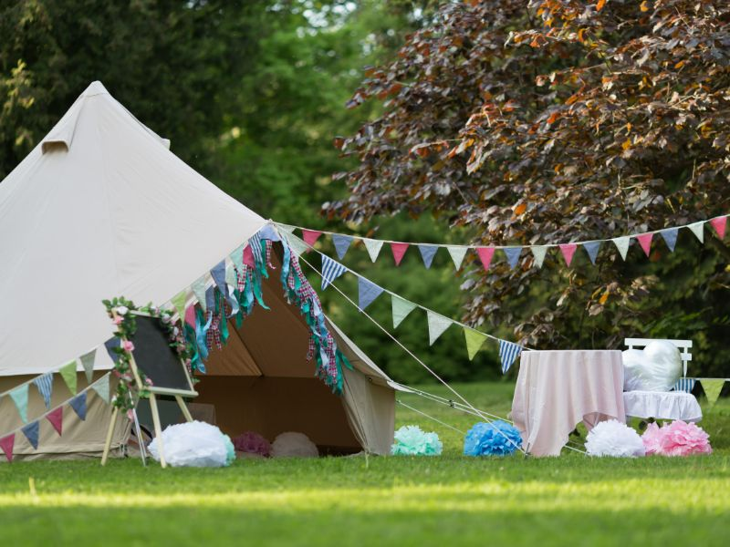

## Welke activiteit gaan de deelnemers doen?

(geef hier een korte omschrijving van de activiteit)

## Lijst met betrokkenen

(Benoem duidelijk wie het aanspreekpunt is voor de activiteit)

|  |  |
| --- | --- |
| Naam | Verantwoordelijk voor |
|  |  |
|  |  |
|  |  |
|  |  |
|  |  |
|  |  |
|  |  |

## Locatie

(voeg hier een plattegrond toe waarop de locatie is aangeduid met een looproute.)

## Ruimtes

(Voeg hier een plattegrond en opstelling toe van de plek waarop de activiteit wordt gehouden. Benoem de verschillende onderdelen van de plek waar de activiteit is. Geef ze eventueel een cijfer of naam. Vernoem deze in onderstaande tabel en op de plattegrond)

|  |  |  |  |
| --- | --- | --- | --- |
| Ruimte | Opstelling | Aantal personen | Materialen |
|  |  |  |  |
|  |  |  |  |
|  |  |  |  |
|  |  |  |  |
|  |  |  |  |
|  |  |  |  |

## Klaarzetten

|  |  |  |  |
| --- | --- | --- | --- |
| Tijd | Wat klaarzetten? | Waar klaarzetten? | Wie |
|  |  |  |  |
|  |  |  |  |
|  |  |  |  |
|  |  |  |  |
|  |  |  |  |
|  |  |  |  |

## Aankleedplan gezamenlijke tent

Wie gaat de tent aankleden

Materialenlijst



Schets

(voeg hier een schets van je plan toe)

## Indeling kampeervelden

(gemaakt door Desiree, Judith en Marloes, hier toevoegen.)

## Opdracht pimp je veld

Materialenlijst

* Uitgeprinte opdrachten pimp je veld
* Borden om veldnamen op te zetten

## Mooiste plek wedstrijd

Juryleden

Uitleg

Prijsje

## Schoonste plek wedstrijd

Juryleden

Uitleg

Prijsje